全国2008年4月高等教育自学考试
现代汉语试题
课程代码：00535
一、单项选择题（本大题共20小题，每小题1分，共20分）
在每小题列出的四个备选项中只有一个是符合题目要求的，请将其代码填写在题后的括号内。错选、多选或未选均无分。
1．汉语的方言大体上可以分为（ ）
A．北方方言和南方方言 B．北方官话和西南官话
C．官话方言区和非官话方言区 D．长江以北地区方言和长江以南地区方言
2．韵头都由（ ）
A．i、u、o充当 B．a、o、e充当
C．o、e、u充当 D．i、u、ü充当
3．注音为“fù、guī、xī、yín”的一组汉字是（ ）
A．夫、轨、隙、阴 B．肤、瑰、膝、殷
C．浮、贵、袭、姻 D．附、龟、夕、吟
4．在普通话中，下列韵母都不能和声母h相拼合的一组是（ ）
A．ian、ueng B．a、uo
C．en、in D．uang、ong
5．在普通话语音系统中，“子”都读轻声的一组是（ ）
A．莲子、虾子 B．桌子、帘子
C．瓜子、椅子 D．孙子、棋子
6．决定汉语声调的要素主要是（ ）
A．音高 B．音强
C．音长 D．音色
7．汉字字体中称作“真书”的是（ ）
A．隶书 B．楷书
C．草书 D．行书
8．下列各组中，每个字都是会意字的是（ ）
A．拳、信、本 B．拿、行、尘
C．奴、集、徒 D．丹、泉、价
9．下列各组中属于成词语素的是（ ）
A．丽、言、民、伟 B．展、济、基、宏
C．火、人、风、大 D．圾、蝠、蛛、朦
10．下列各组同义词中，用法（句法功能）不同的一组是（ ）
A．幽静、幽寂 B．突然、忽然
C．亲密、亲昵 D．优秀、优异
11．下列各组中，属于同音词的一组是（ ）
A．公式、公事、工事 B．公使、宫室、攻势
C．工时、共事、公式 D．共视、工时、公使
12．下列各组中，属于支配式合成词的是（ ）
A．革新、笔记、图书、纠正 B．眼花、心虚、矛盾、甲鱼
C．依靠、解放、眼红、突破 D．建议、司机、冒险、掌柜
13．下列各组中，每个成员都带有定位语素的是（ ）
A．条子、带子、瓜子 B．木头、石头、磁头
C．老虎、老兄、老话 D．花儿、画儿、头儿
14．能受程度副词修饰又能带宾语的词是（ ）
A．心理动词 B．形容词
C．助动词 D．不及物动词
15．“他在黑板上写字”和“他在干活”中的两个“在”分别是（ ）
A．动词、介词 B．副词、动词
C．介词、介词 D．介词、副词
16．下列都属于加词性短语的一组是（ ）
A．首都北京、把车开走、远距离 B．看看去、关键时刻、朝南的房子
C．为人民服务、想去、不久的将来 D．超大型、高速度、关于孩子
17．下列都属于述补短语的一组是（ ）
A．知道错了、不会参加、不去也好 B．说下去、写得潦草、拉他一把
C．不很聪明、想不干了、很像老虎 D．请他留下、严肃活泼、认真学习
18．下面属于主谓谓语句的是（ ）
A．关于这件事他的心里有数 B．这药的味道真难闻
C．他考试成绩很好 D．像这种地方去的人不会多
19．下面属于并列复句的是（ ）
A．不是我不愿去，而是实在没有空 B．下午我不是在教室，就是在办公室
C．雨不但没有停，反而越下越大了 D．他爱玩保龄球，但不喜欢踢足球
20．“芦柴棒着急地要将大锅了里的稀饭烧滚，但是倒出来的青烟引起了她一阵猛烈的咳嗽。”句中加点处运用的修辞格是（ ）
A．借代 B．双关
C．比拟 D．借喻
二、多项选择题（本大题共5小题，每小题2分，共10分）
在每小题列出的五个备选项中至少有两个是符合题目要求的，请将其代码填写在题后的括号内。错选、多选、少选或未选均无分。
21．下列韵母中属于中响复韵母的是（ ）
A．iao B．ian
C．uai D．uei
E．iou
22．下列各组中，属于反义词的是（ ）
A．积极、消极；热情、冷淡 B．先进、中间；赞成、弃权
C．肯定、否定；化合、分解 D．进攻、防御；左派、中间派
E．高尚、蔑视；上方、中间
23．下列句子属于正反问句的是（ ）
A．奖金发了多少？ B．是发奖金还是不发奖金？
C．奖金还发不发？ D．是不是发了奖金？
E．奖金发了没？
24．下列句子属于多重复句的有（ ）
A．或者小王去，或者小李去，或者他们都去。
B．如果你的看法正确，你就不怕别人批评；如果你的意见不正确，批评正好能帮助你纠正错误。
C．老王有两个孩子，一个在北京上学，一个在本市工作。
D．翠竹滑下溪水，转入大河，挤上火车，走上迢迢的征程。
E．野花开满山冈，溪水哗哗地流淌，春天迈开大步，庄稼抢着生长。
25．“小鸟在欢唱，溪水在奔流，人们在嬉笑。”中运用的修辞格是（ ）
A．比喻 B．对偶
C．比拟 D．排比
E．夸张
三、判断说明题（本大题共5小题，每小题1分，共5分）
正确的在括号内打“√”，不用说明理由；错误的在括号内打“×”，并说明理由，不说明理由的扣分。
26.从语言学的角度看，口语和书面语的差别主要在风格方面。
27.“统一”和“一般”中的两个“一”，虽然所处的位置不同，但声调读法应该是一样的，都是阴平字。
28.汉字代表的是汉语的语素，所以每一个汉字都记录汉语中的一个语素。
29.“天”和“天空”、“静”和“安静”因为音节数不同，所以不能构成同义词。
30.以动词、形容词为中心语的句法结构不一定是谓词性句法结构。
四、术语解释题（本大题共2小题，每小题3分，共6分）
31.声母的发音方法
32.关联词语
五、分析题（本大题共7小题，每小题4分，共28分）
33.拼写下列带点的字：
A.步骤 麻痹 B.簇拥 粗犷
C.鞭笞 联袂 D.混淆 冗长
34.分析下列汉字的音节结构：
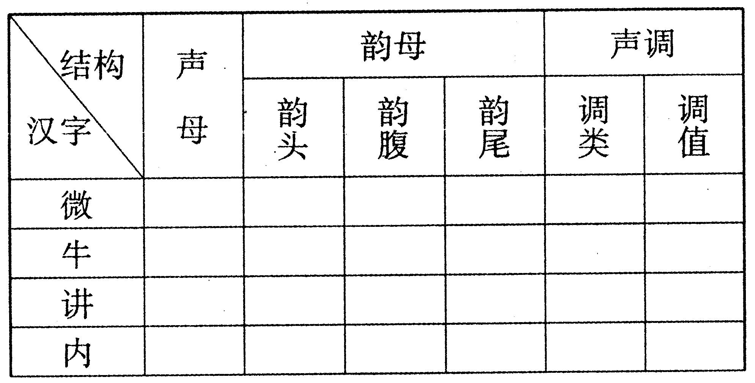
35.根据表中的提示，把下列汉字填入表中：

看、羊、刃、燕、龚、涉、下、演
象形字
指事字
会意字
形声字

36.“稳定”和“稳固”是一组同义词，请辨析它们之间的相同点和不同点。
37.将下列各词按下表所示填入表内：
但是、毕竟、最近、突然、某、人次、自从、似的
名词 |  | 代词
形容词 |  | 量词
副词 |  | 连词
介词 |  | 助词
38.用层次分析法分析下列短语，是多义短语的分别分析：
A.做 有 创 新 精 神 的 青 年
B.他 们 五 个 人 一 组
C.雨 后 的 天 空 显 得 比 平 时 更 晴 朗
39.指出下列语句中比拟的类型：
（1）什么都看到了的月亮带着永久性的沉默，一次次来，一次次去，那么世故，那么刁滑。
（2）我到了自家的房外，我的母新早已迎着出来了，接着便飞出了八岁的侄儿宏儿。
（3）解放军把土匪打得夹着尾巴逃跑了。
（4）油蛉在这里低唱，蟋蟀们在这里弹琴。
六、改错题（本大题共8小题，每小题2分，共16分）
40.改正下列词语中声调归类的错误：
A.供应（去声，去声）
B.差别（去声，阳平）
C.装载（阴平，上声）
D.勉强（上声，阳平）
41.下列音节在声韵配合上有错误，请改正并说明原因：
A.波 buō
B.扉 fī
42.改正下列词语中的错别字：
忍劳忍怨 手屈一指 相形见拙 置若枉闻
43.用波浪线标示下面句子中使用不当的词语，加以改正后说明理由：
谈及那段屈辱凄苦、不堪回首的往事，她哽咽不止，流下了心酸的眼泪。
44.用波浪线标示下面句子中使用不当的词语，加以改正后说明理由：
这栋楼的界限只能划到这里，绝不允许随意侵占耕地。
45.修改病句并说明错误的原因：
经过这一阶段的整顿，见到了成效，初步改变了这一条街长期以来一直比较混乱。
46.修改病句并说明错误的原因：
作为一个翻译工作者，一方面要学好外语，一方面要学好本民族语言也是非常重要的。
47.修改病句并说明错误的原因：
我把这篇小说没有来得及看完，所以很难发表意见。
七、论述题（本大题共3小题，每小题5分，共15分）
48.音高、音强、音长、音色是不是和现代汉语语音都有关系？
49.举例说明什么是词义的模糊性？词义为什么具有模糊性？为什么词义的模糊性不会影响交际？
50.请谈谈紧缩句和连动谓语句的区别。

